Manual de DevOps – CI/CD y Docker

Aprendiz
Carlos Javier Rodriguez Manchola

Centro de la industria la empresa y los servicios
Regional-Huila
1. Configuración del Pipeline CI/CD
- CI:
Se ejecuto desde visual studio code.
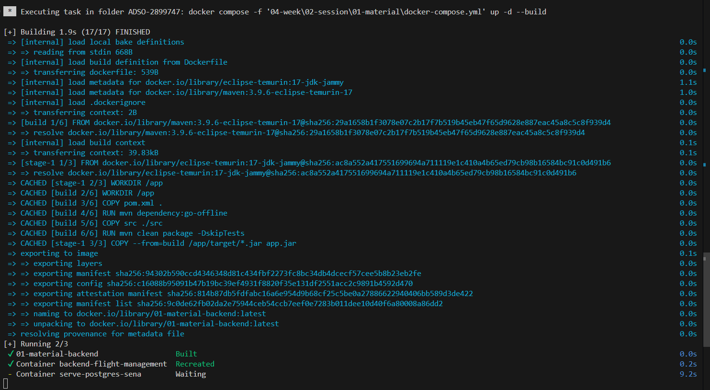

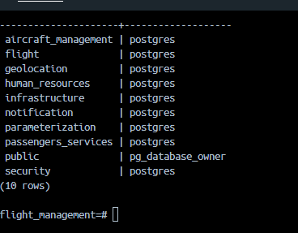

- CD:
Docker-compose
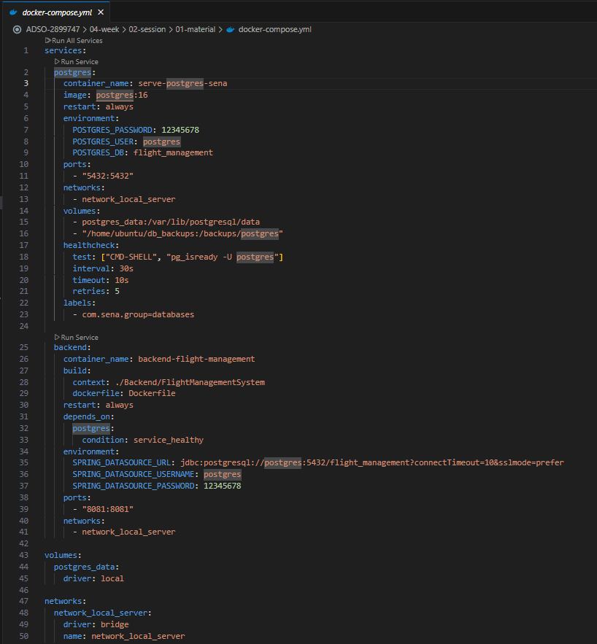

2. Dockerización del Backend
Para dockerizar el backend en Spring Boot, se necesitan dos archivos principales:
- Dockerfile → Define cómo se construye la imagen de la aplicación.
- docker-compose.yml → Orquesta los contenedores (base de datos y backend).
🔹 Dockerfile del backend
El Dockerfile que se utilizó es un multi-stage build, lo que significa que primero compila la aplicación con Maven y luego crea una imagen final optimizada con solo el JAR:
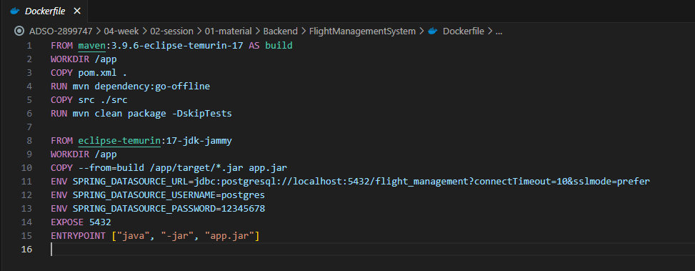
- FROM maven:3.9.6-eclipse-temurin-17 AS build → Usa una imagen de Maven con Java 17 para compilar.
- WORKDIR /app → Define la carpeta de trabajo dentro del contenedor.
- COPY pom.xml . y RUN mvn dependency:go-offline → Copia el pom.xml y descarga las dependencias antes de copiar el código (optimiza la cache).
- COPY src ./src → Copia el código fuente.
- RUN mvn clean package -DskipTests → Compila y empaqueta el proyecto, generando un .jar.
- FROM eclipse-temurin:17-jdk-jammy → Imagen ligera de Java 17 para correr la app.
- COPY --from=build /app/target/*.jar app.jar → Copia el JAR compilado desde la etapa de build.
- ENV ... → Configura variables de entorno de conexión a la base de datos PostgreSQL.
- EXPOSE 8080 → Expone el puerto 8080 donde corre Spring Boot.
- ENTRYPOINT ["java", "-jar", "app.jar"] → Define el comando de arranque de la aplicación.

Guía práctica de despliegue
- Clonar el repositorio del mismo GitHub.
- Tener instalado:
Tener instalado Docker y WSL (si trabajas en Windows).
Editor de código (Visual Studio Code recomendado)

- Abrir el proyecto en Visual Studio Code y ubicarse en la carpeta donde está el archivo docker-compose.yml alojada en la dirección week4->sesión 2-> 01-material.
- Levantar los contenedores
Ejecutar el archivo “Docker-compose.yml” con la extensión:
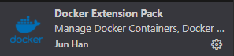

Esto levantará dos servicios:
- PostgreSQL (base de datos).
- Backend Spring Boot (API).

Configuración de la base de datos
Entrar al contenedor de PostgreSQL para crear los esquemas:
docker exec -it serve-postgres-sena psql -U postgres -d flight_management
Ejecutar dentro de la consola de PostgreSQL:
CREATE SCHEMA aircraft_management;
CREATE SCHEMA flight;
CREATE SCHEMA geolocation;
CREATE SCHEMA human_resources;
CREATE SCHEMA infrastructure;
CREATE SCHEMA notification;
CREATE SCHEMA parameterization;
CREATE SCHEMA passengers_services;
CREATE SCHEMA security;

Verificación del despliegue
Una vez levantados los contenedores y configurada la base de datos, acceder a la documentación de la API en Swagger:
👉 http://localhost:8081/swagger-ui/index.html#/
Ahí podrás consultar y probar los endpoints del backend.

